**Лабораторная работа №5**

**Подзапросы.**

1. Выполнение подзапросов 2

2. Коррелирующие подзапросы. 3

3. Подзапросы в основных командах SQL. 4

3.1. Подзапросы в SELECT. 4

3.2. Получение набора значений: 4

3.3. Подзапрос как спецификация столбца 4

3.4. Подзапросы в команде INSERT. 5

3.5. Подзапросы в команде UPDATE 5

3.6. Подзапросы в команде DELETE. 5

4. Оператор EXISTS. 5

# Выполнение подзапросов

Создание таблиц Products, Customers, Orders и заполнение их данными.

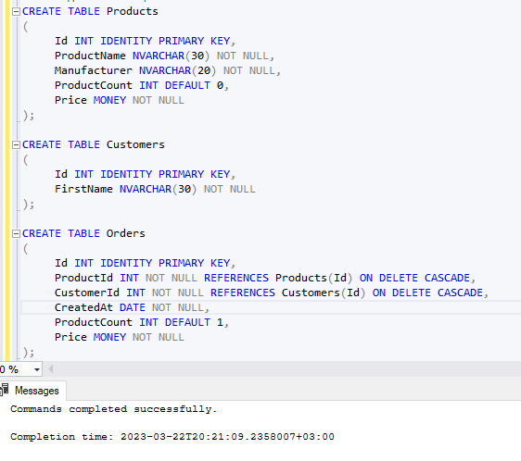

Добавим в таблицы некоторые данные:

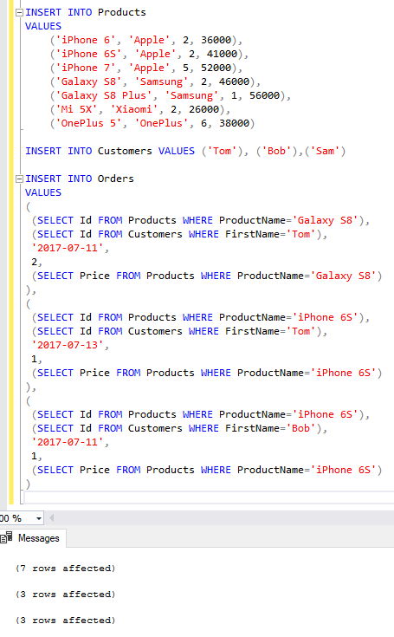

Минимальная цена товара  
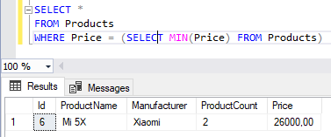

Цена выше средней

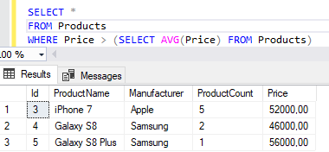

# Коррелирующие подзапросы.

выберем все заказы из таблицы Orders, добавив к ним информацию о товаре:

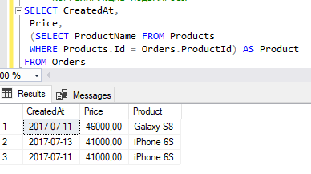

выберем из таблицы Products те товары, стоимость которых выше

средней цены товаров для данного производителя

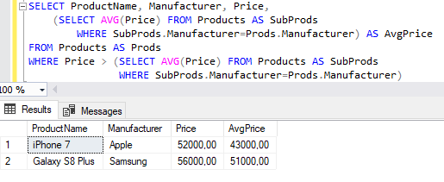

# Подзапросы в основных командах SQL.

## Подзапросы в SELECT.

Товары, у которых цена выше средней.

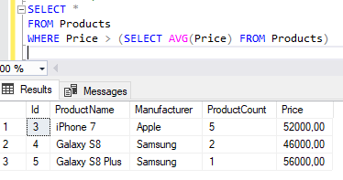

Покупатели, у которых нет заказов.

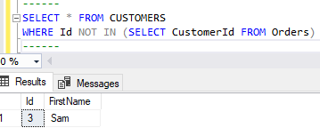

## Получение набора значений:

* ALL

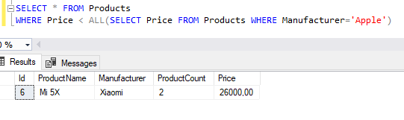

* ANY

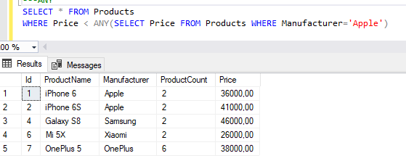

## Подзапрос как спецификация столбца

выберем все заказы и добавим к ним информацию о названии товара:

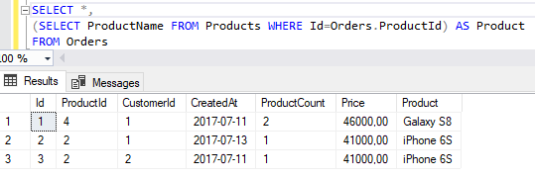

## Подзапросы в команде INSERT.

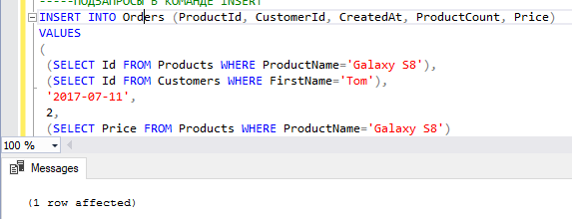

## Подзапросы в команде UPDATE

увеличим количество купленных товаров на 2 в тех заказах, где покупатель Тоm:

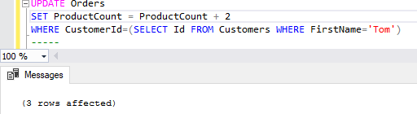

установим для заказа цену товара, полученную в результате подзапроса:

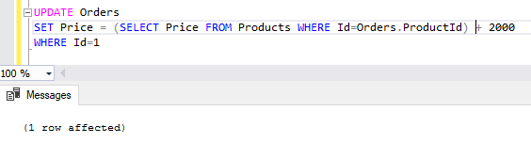

## Подзапросы в команде DELETE.

удалим все заказы наGalaxy S8, которые сделал Bob:

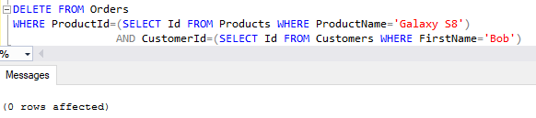

# Оператор EXISTS.

найдем всех покупателей из таблицы Customer, которые делали заказы:

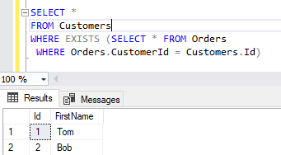

найдем все товары из таблицы Products, на которые не было заказов в таблице Orders:

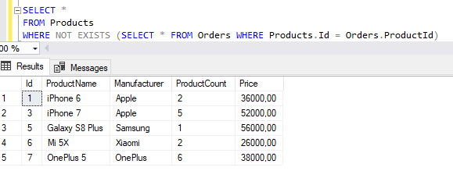

Стоит отметить, что для получения подобного результата ы могли бы использовать и опеатор IN:

